Государственное бюджетное общеобразовательное учреждение Ленинградской области «Мгинская школа-интернат, реализующая адаптированные образовательные программы для детей с нарушениями зрения»



Конспект внеурочного мероприятия в
начальных классах
«День космонавтики» приуроченного к
60-летию первого полёта человека в космос

Мартынова Наталья Александровна,

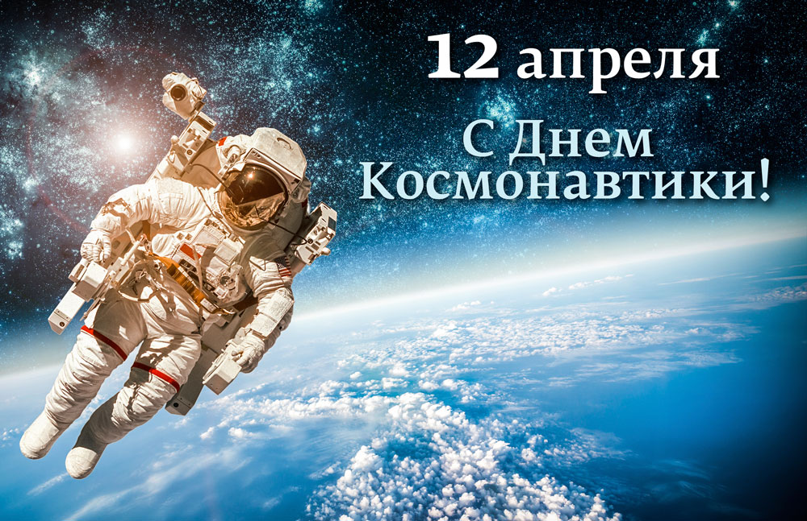

Подготовила воспитатель:
Медникова Ксения Олеговна,

2021 год

Цель: сформировать знания и представления о космосе и профессии космонавт.

Задачи:
- обобщить и расширить знания о космосе;
- сформировать знания о первых космонавтах;
- сформировать представление об освоении космического пространства;
- воспитать чувство гордости за страну, которая стала первой в освоении космоса, космонавтов.

Оборудование:
- интерактивная панель;
- презентация;
- видео «Полёт Юрия Гагарина в космос»;
- песня «Знаете, каким он парнем был...» в исполнении Юрия Гуляева;
- видео для музыкальной физминутки;
- рисунки по теме.

Предварительная работа:
- подготовка конспекта мероприятия;
- подготовка презентации;
- оформление тематического стенда.
- изготовление рисунков совместно с обучающимися.

Ход мероприятия:

Ребята, вы знаете, что 12 апреля - День космонавтики и сегодня наша страна отмечает 60-летнюю годовщину первого полета человека в космос. Сегодня мы поговорим о том, как люди стали осваивать космическое пространство и почему именно 12 апреля мы отмечаем День космонавтики.
С давних времен загадочный мир планет и звезд притягивал к себе внимание людей, манил их своей таинственностью и красотой.

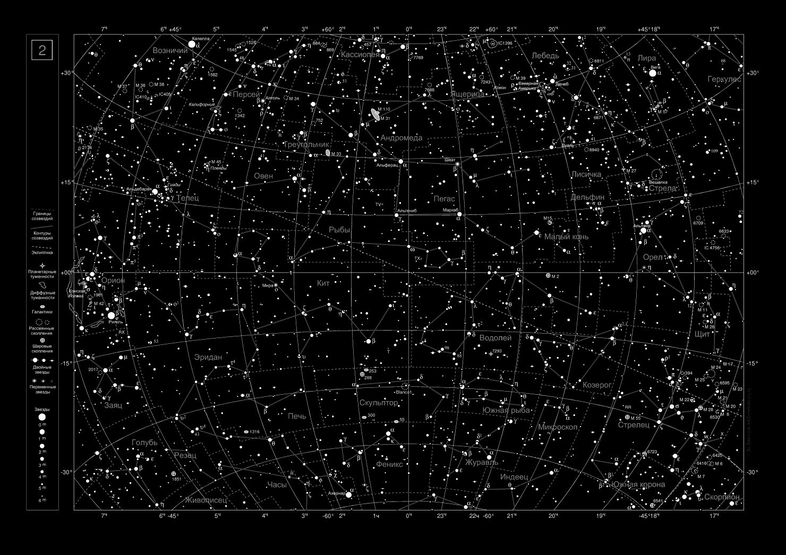

Раньше, давным-давно, когда люди только начинали узнавать Землю, они представляли ее перевернутой чашей, которая покоится на трех гигантских слонах, важно стоящих на панцире огромной черепахи. Эта чудо-черепаха плавает в море-океане, а весь мир накрыт хрустальным куполом неба со множеством сверкающих звезд.

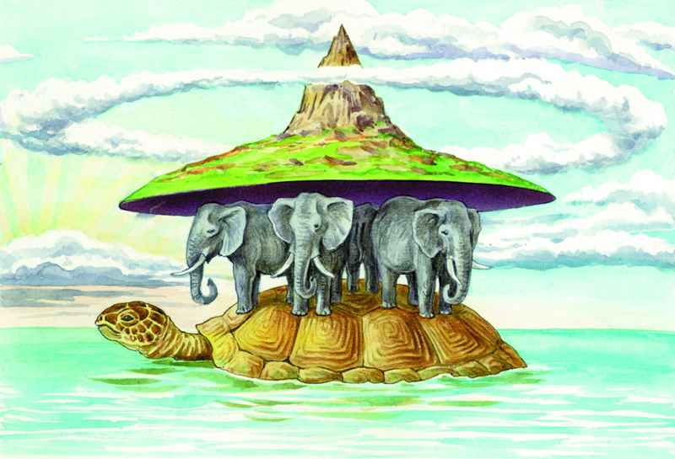

С тех пор прошло несколько тысяч лет. На нашей Земле выросло много поколений добрых и умных людей. Они построили корабли и, совершив кругосветные путешествия, узнали, что Земля - шар. А астрономы доказали, что Земля летит в космосе, вращаясь вокруг Солнца, делая один оборот вокруг своей оси за год.



Потом люди построили самолеты и стали летать в воздушной оболочке Земли (атмосфере). Но люди не останавливались на достигнутом, их манил космос.
Первыми космонавтами-разведчиками были собаки, кролики, насекомые и даже микробы. Первая мышка космонавт пробыла над землей почти целые сутки. В ее черной шерстке появились белые волоски. Они поседели от космических лучей, но мышка вернулась живой.

Потом наступила очередь собак, более умных животных, чем мыши и кролики. Но не каждая собака подходит для полета. Надо найти такую, чтобы величиной она была чуть больше кошки, чтобы весила 4-6 кг, чтоб ей было не больше двух-трех лет и, чтобы у нее была светлая шерсть – ее лучше видно в камеру.
Породистые собаки не годились: они слишком изнежены и капризны. Ласковые спокойные и выносливые дворняжки лучше всего подходили для космических опытов.
Собак учили не бояться тряски, шума, переносить жару и холод, есть и еще многому.
Лучше других сдала «выпускные экзамены» умная и смелая Лайка.

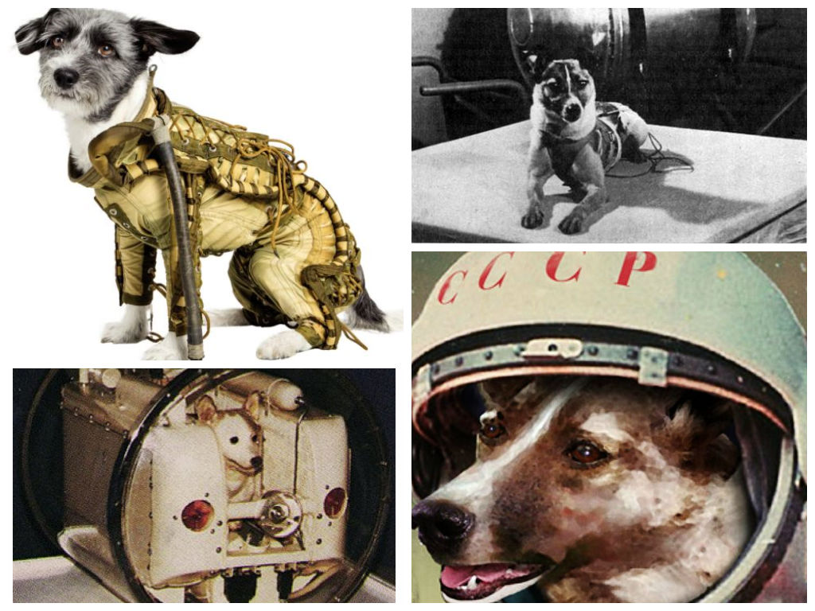

Основоположники космонавтики - Константин Эдуардович Циолковский, Сергей Павлович Королев.
Эти два человека положили начало освоению космоса.

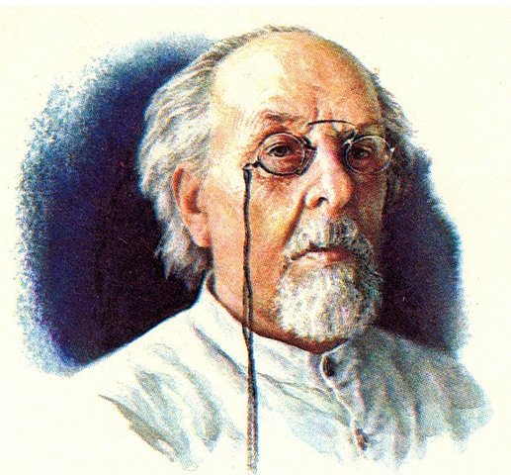

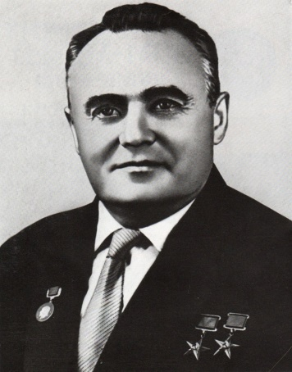

А 12 апреля 1961 года в космос полетел гражданин СССР - Юрий Алексеевич Гагарин.

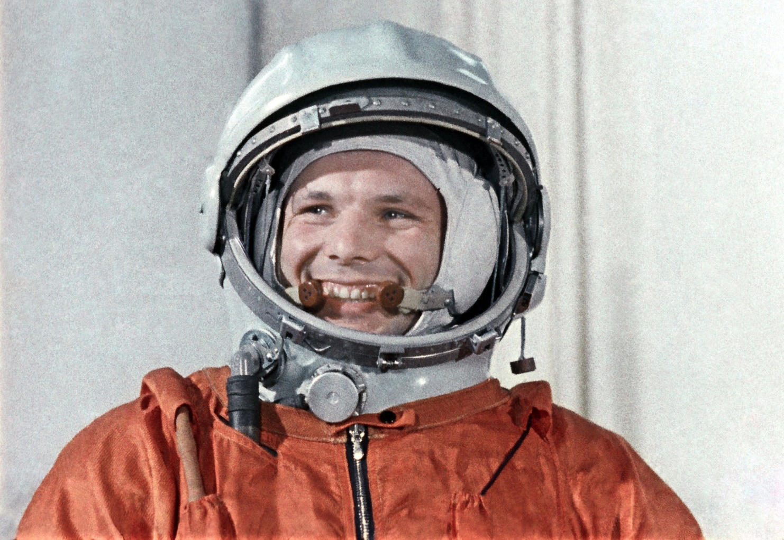

Имя этого человека известно во всем мире. С детства Юра увлекался самолетами. Он был очень любознательным. Человеком он был смелым, находчивым, веселым. Внимательно относился к товарищам, помогал им во всем. Был отлично подготовлен физически. 12 апреля 1961 года на ракете «Восток» облетел вокруг нашей планеты за 108 минут (1 час 68 минут). Мир затаил дыхание.

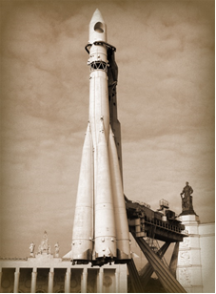
Ребята, чтобы полететь в космос, надо быть сильными, ловкими, находчивыми, как все космонавты. Готовы ли вы пройти испытания?
Итак, знаете ли вы, с чего начинается день космонавта? С зарядки. Ну-ка, посмотрим, как вы ее делаете. (На мониторе видео, обучающиеся повторяют движения под музыку).

Мир слушал голос человека, пролетавшего над океанами и странами, и люди в этих странах повторяли: «Гагарин», «Юрий», «Россия». Земля узнала простого, обаятельного человека, проложившего дорогу к звездам.

Живем мы на нашей планете
В такой замечательный век,
И первый из первых в ракете
Российский летит человек!
Не с целью разведки военной
На сверхскоростном корабле
Летел он один по Вселенной.
Чтоб снова вернуться к Земле!
Не зря потрудились умелые руки
Во славу народа, во славу страны.
Рабочие люди и люди науки
Содружеством мирным сильны!

После старта Юрия Гагарина прошло много лет. За это время многое изменилось в космонавтике: и техника, и подготовка экипажей, и программа работы на орбите. Работают в космосе теперь подолгу. Корабли уходят в небо один за другим. Орбитальные станции кружат вокруг планеты.

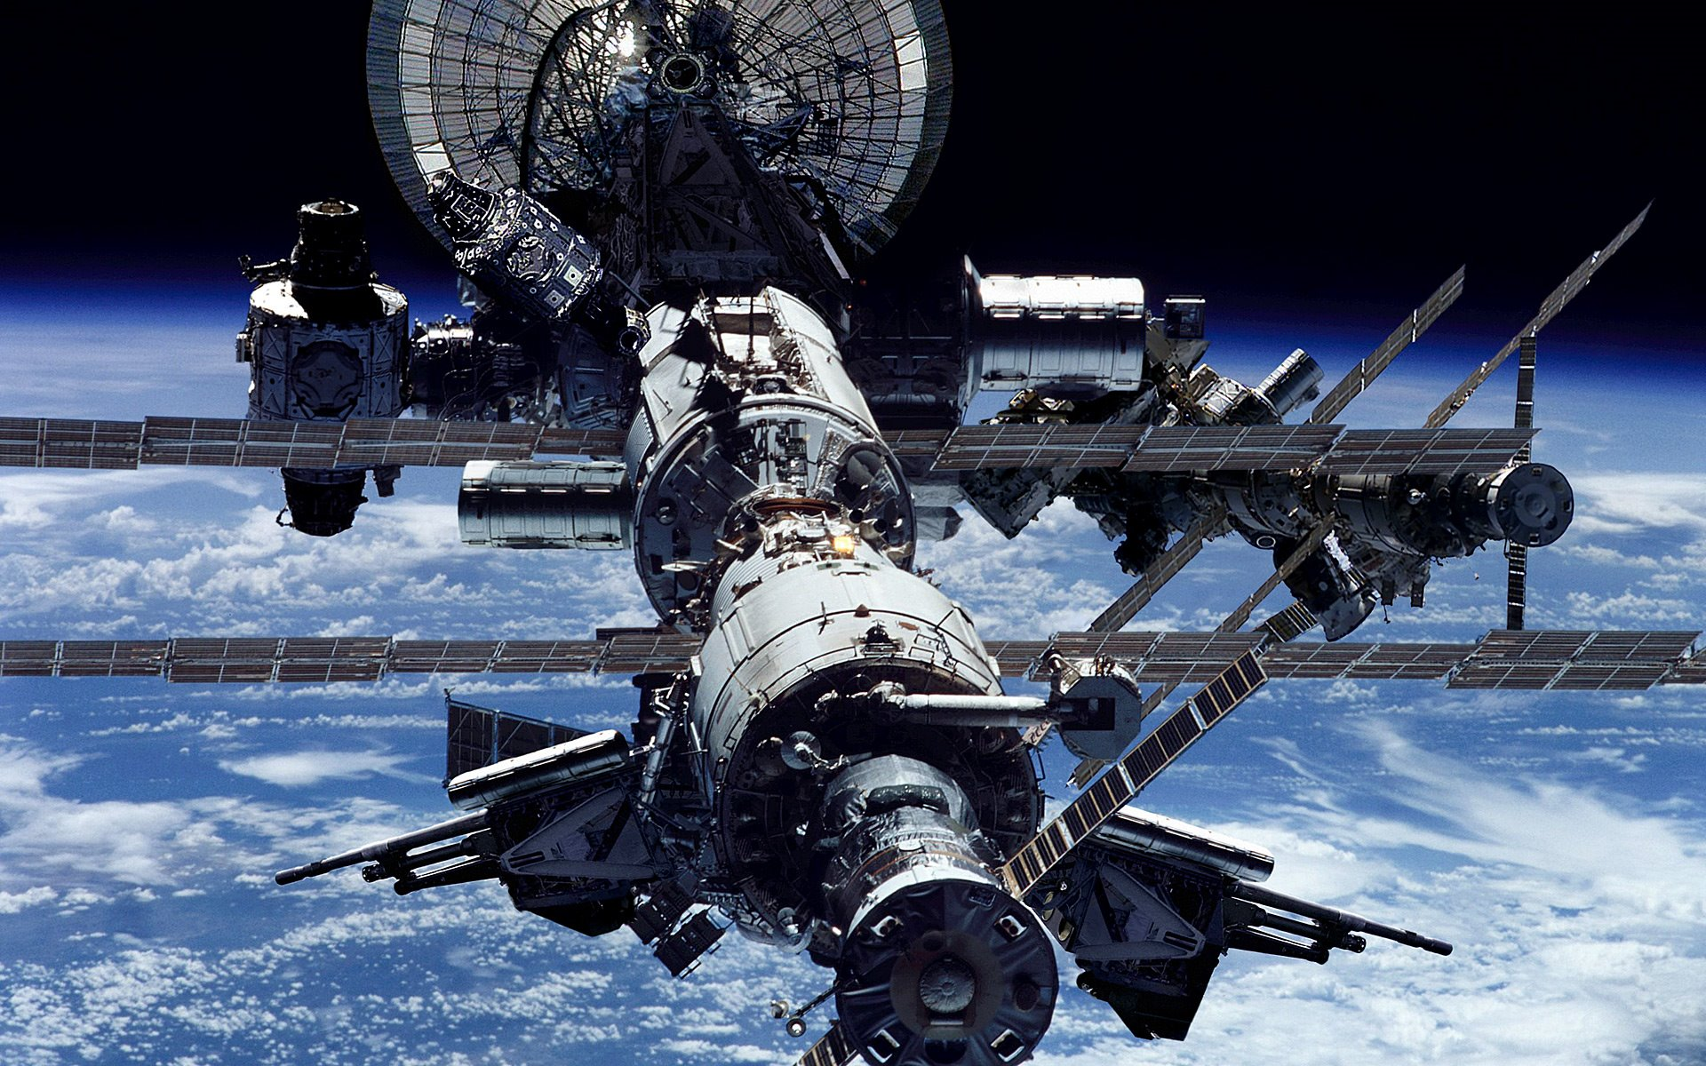

Первыми космонавтами были летчики. Потом работу в космосе продолжили конструкторы, врачи. Сейчас космос зовет тех, кто умеет управлять электронно-вычислительными машинами, плавить металл, проводить монтажные и разгрузочные работы. И условия работы космонавтов стали иными. Сегодня работа в космосе - это научные исследования и повседневная работа во имя прогресса во всем мире. Вот почему в космос летают международные экипажи.

А как вы думаете, космонавт - это мужская профессия? Оказывается, космос покоряется и женщинам. Имя одной женщины-космонавта известно всему миру. Это - Валентина Николаевна Терешкова.

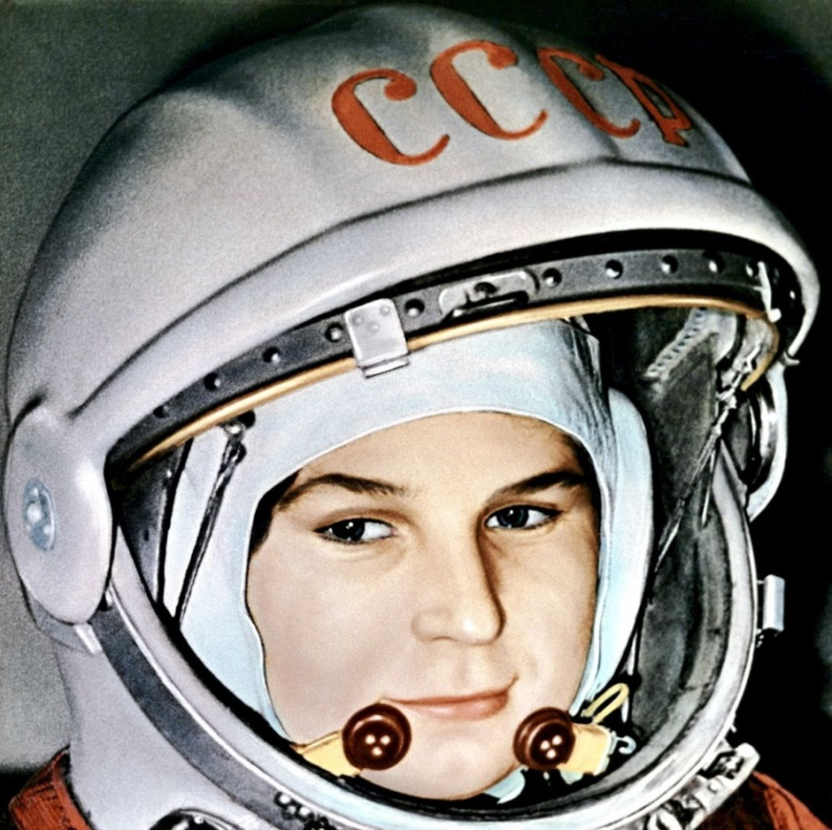

Впервые вышел в открытое космическое пространство известный космонавт - Алексей Леонов.

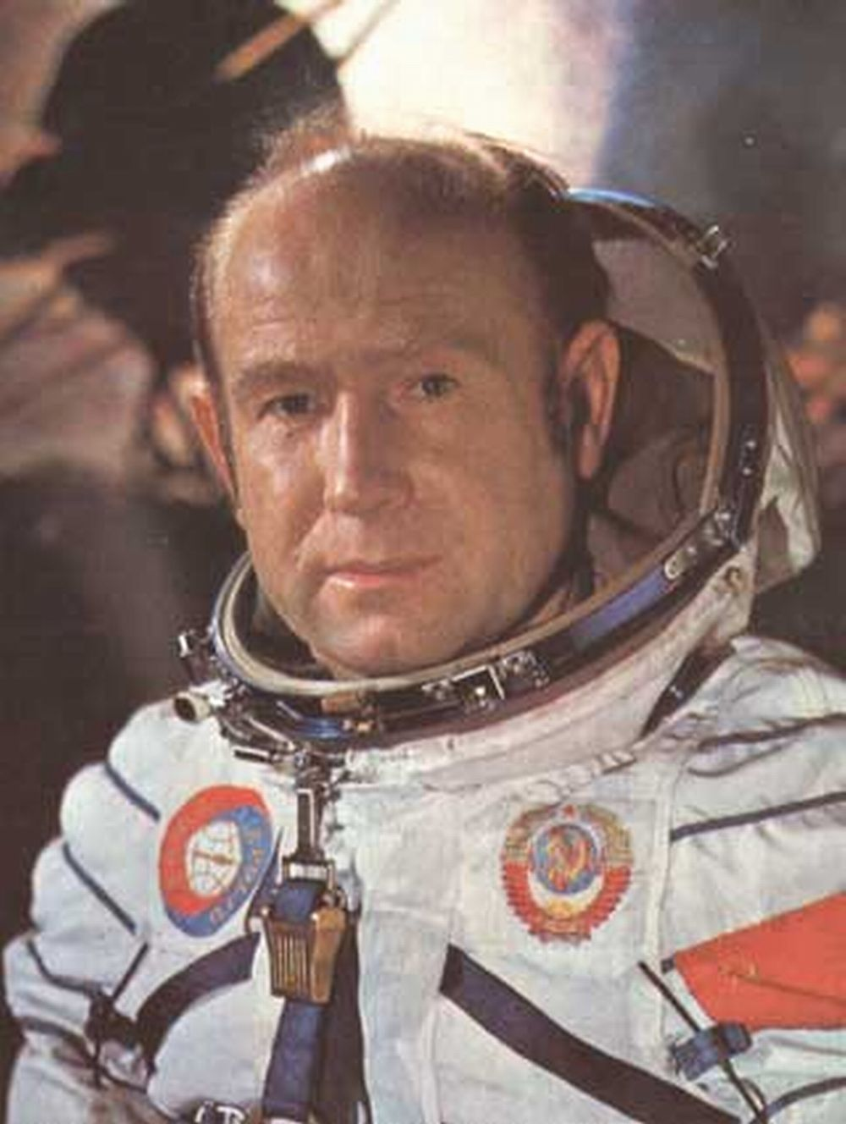

В космосе - невесомость. Это неблагоприятное явление для космонавта. Под действием невесомости у человека начинает кружиться голова, его укачивает. Также в открытом космосе большая разница температур: то высокая, то низкая. Поэтому космонавт должен быть тренированным и здоровым человеком. А ещё он должен обладать такими качествами как: смелость, честность, находчивость, любознательность, сообразительность, доброта.

А сейчас мы с вами будем отгадывать космические загадки:

Ни пера, ни крыла,
А быстрее орла.
Только выпустит хвост -
Понесется до звёзд…(Ракета)

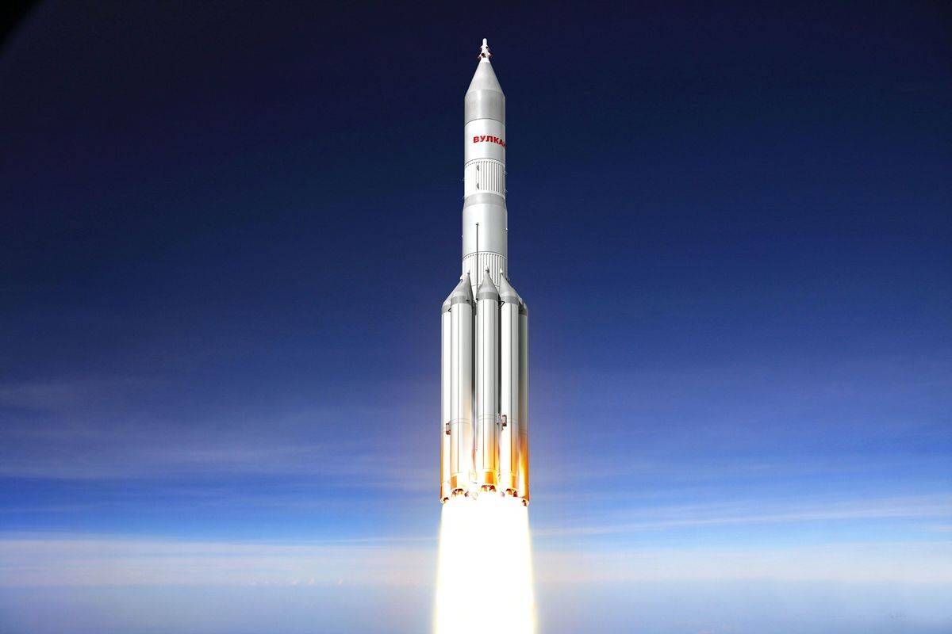

Крыльев нет, но эта птица.
Полетит и прилунится... (Луноход)
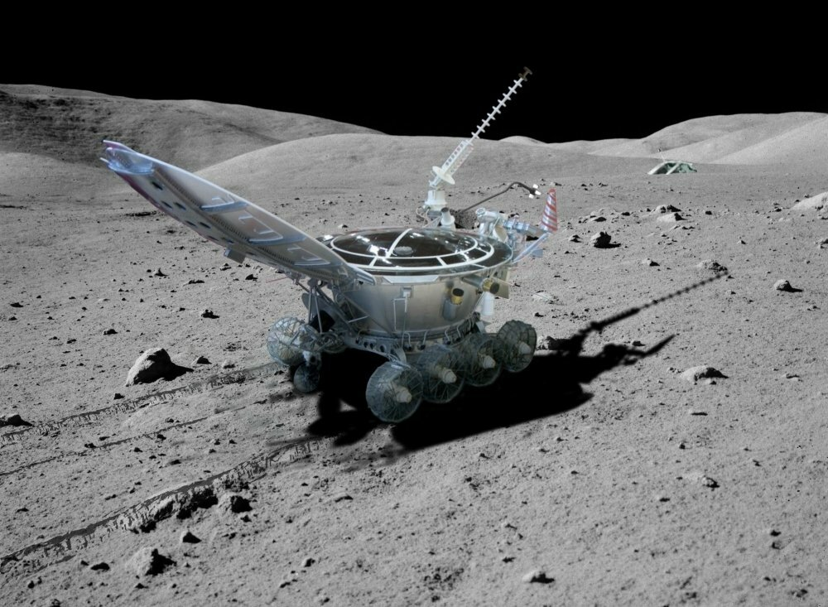

Он не летчик, не пилот,
Он ведет не самолет,
А огромную ракету,
Кто же это? (Космонавт)

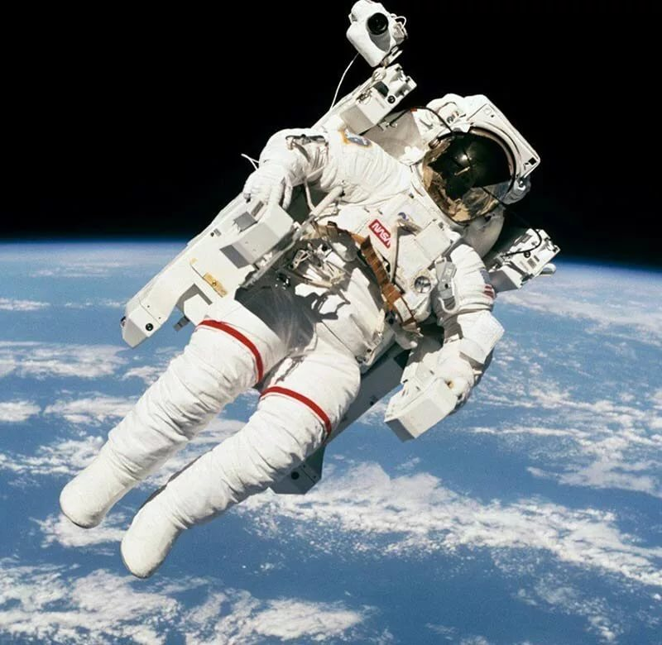

Обгоняя ночь и день,
Вкруг земли бежит олень.
Задевая звезды рогом,
В небе выбрал он дорогу.
Слышен стук его копыт.
Он Вселенной следопыт. (Спутник)

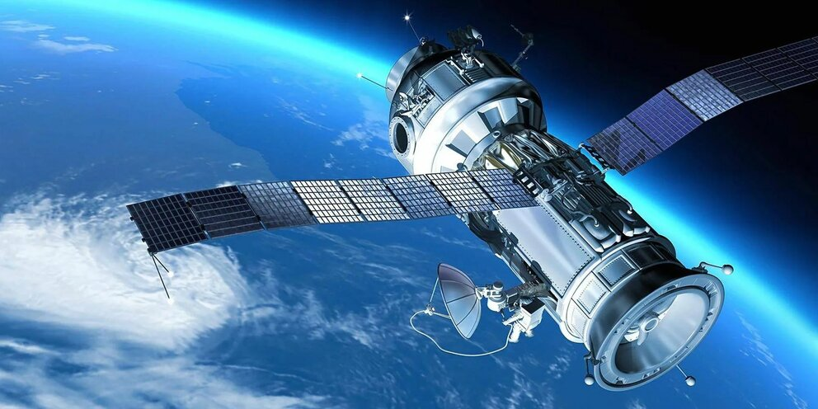

Искра небо прожигает,
А до нас не долетает. (Метеорит)

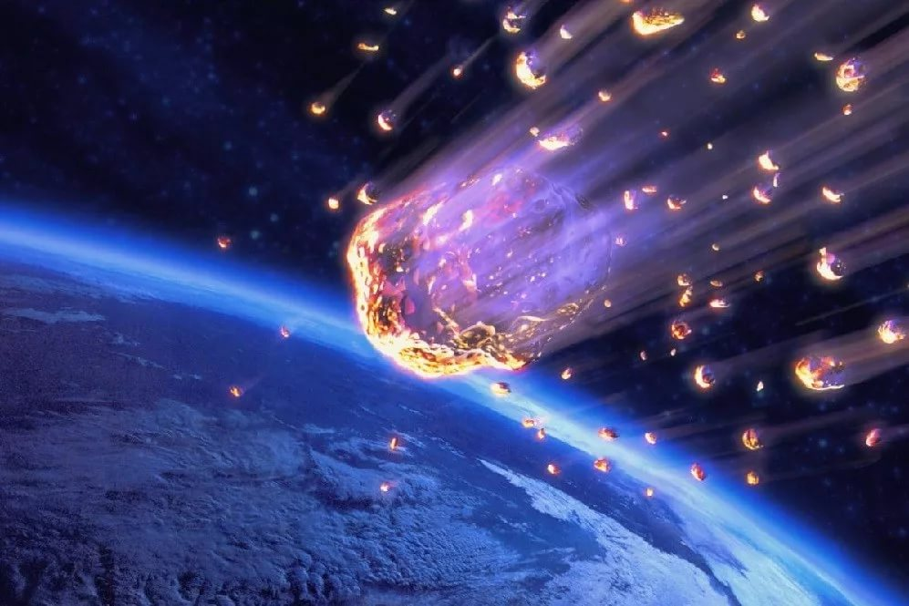
Если ясной ночью выйдешь,
Над собою ты увидишь
Ту дорогу.
Днем она
Не видна. (Млечный Путь)

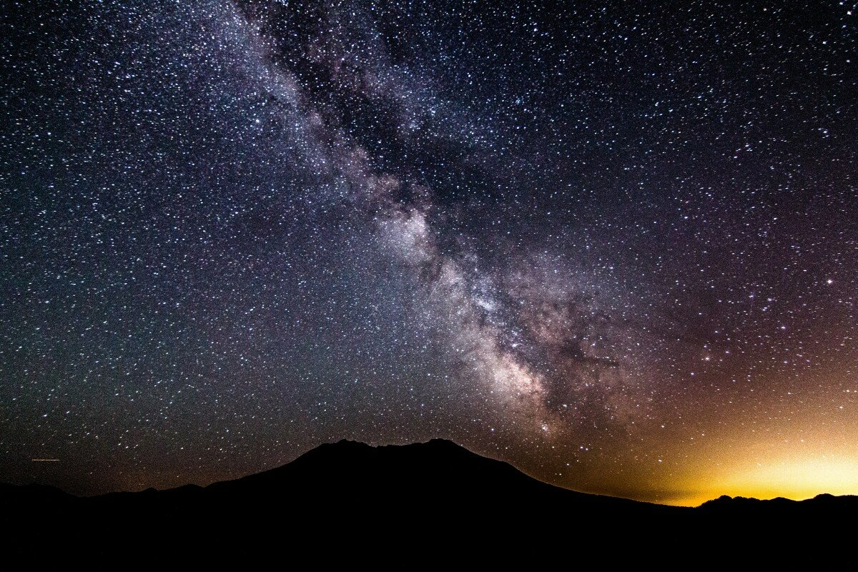

Ах, этот день двенадцатый, апреля,
Как он пронесся по людским сердцам!
Казалось, мир невольно стал добрее.
Своей победой потрясенный сам.

А сейчас мы проверим ваши знания:

1. Как называется костюм у космонавта? (Скафандр).
2. Как называется место старта космического корабля? (Космодром).
3. Почему космонавты не едят ложкой? (Им мешает невесомость).
4. Какой самый быстрый вид транспорта? (Ракета).

Просмотр видео «Полёт Юрия Гагарина в космос» с прослушиванием песни «Знаете, каким он парнем был...» в исполнении Юрия Гуляева.

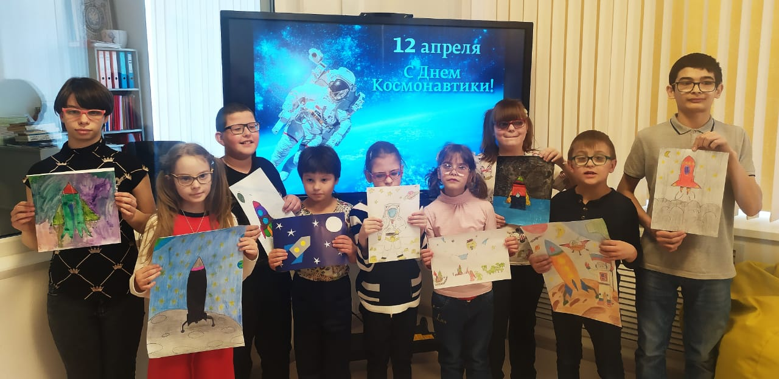

Видео «Полёт Юрия Гагарина в космос», песня «Знаете, каким он парнем был...» в исполнении Юрия Гуляева, видео для музыкальной физминутки, фото и картинки для презентации взяты из сети интернет.

